Plan de Pruebas y Evidencias
[Remember you]
Fecha: [07/12/2025]
[Versión del Documento: 1.0]
Autores: Diego Venegas
Matias Sandoval
Danilo Luque

1. Información del Proyecto

- Nombre del Proyecto: Remember You
- Versión Evaluada: 1.0 (MVP Final)
- Responsables de QA: Matias, Diego, Danilo.
- Fecha de Ejecución: 07-12-2025

2. Alcance y Estrategia de Pruebas

2.1. Objetivo
Validar la funcionalidad, usabilidad y seguridad del MVP, asegurando que se cumplan las historias de usuario de vinculación, localización y alertas críticas definidas en la Visión .

2.2. Tipos de Pruebas Ejecutadas

- Pruebas Funcionales: Verificación de flujos completos (Registro, QR, Creación de Zonas).
- Pruebas de Sistema: Validación de integración Backend-App (Sincronización de alertas).
- Pruebas No Funcionales: Rendimiento de batería y recuperación ante fallos (Stress Testing) .

3. Matriz de Ejecución: Plan vs. Evidencias

A continuación se detallan los casos de prueba diseñados en el Sprint Backlog y su resultado final.

Vinculación y Seguridad
Caso de Prueba CP-001: Registro y Vinculación QR.
Referencia: TSK-103, TSK-110 .
Escenario:
  - Paciente genera QR desde su perfil.
  - El Cuidador escanea el QR con la cámara.
Criterio de Aceptación: El sistema crea el vínculo unidireccional y el token de un solo uso se invalida tras el uso .
Resultado: APROBADO.
Evidencia Adjunta:
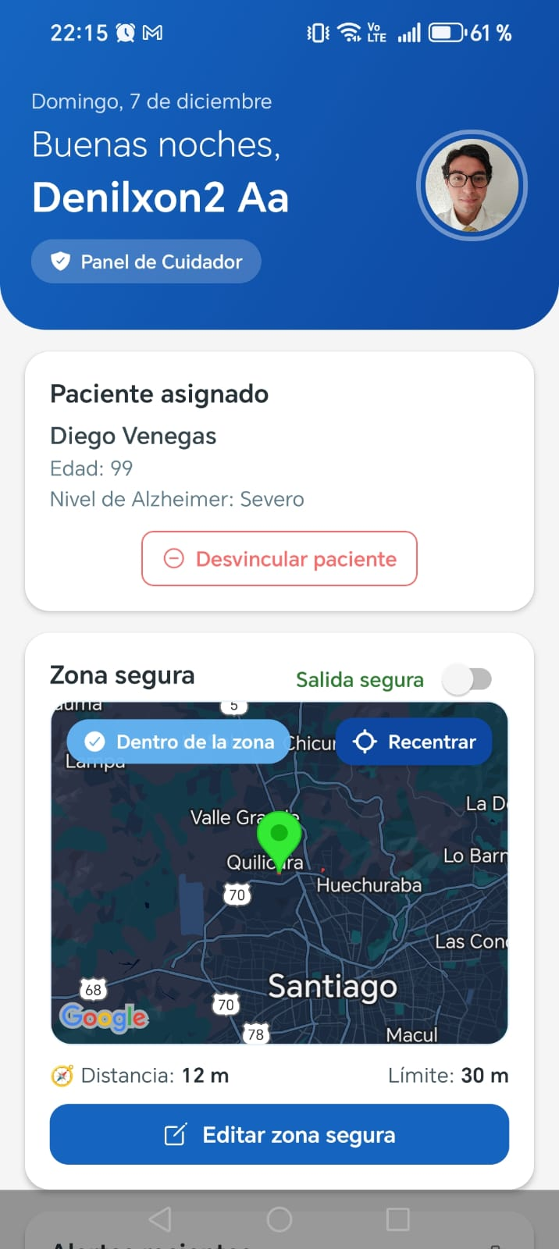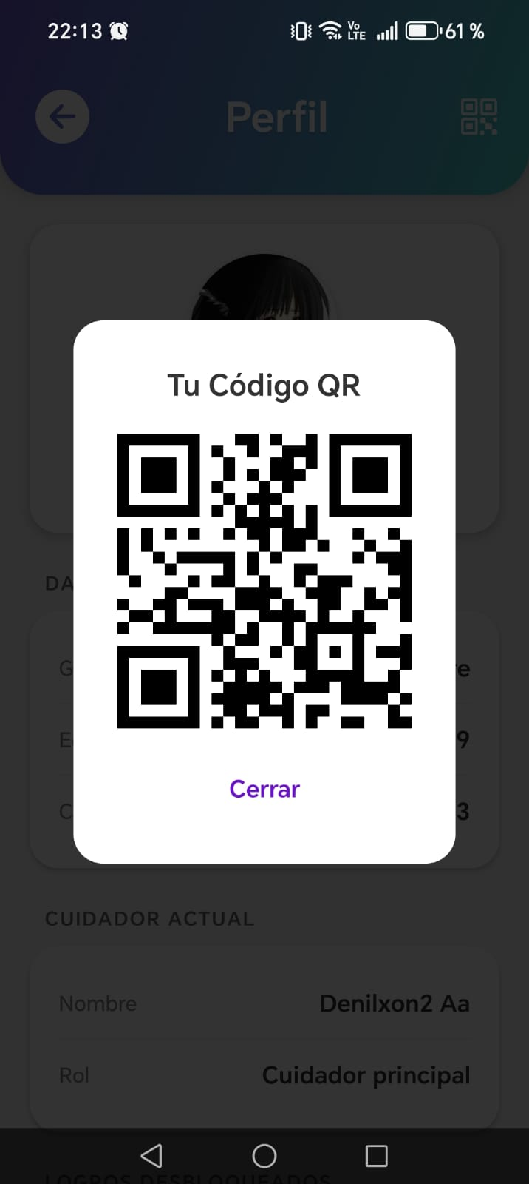

Geolocalización en Tiempo Real
Caso de Prueba CP-002: Precisión y Polling.
- Referencia: TSK-207 .
- Escenario:
  - Paciente se mueve en exteriores.
  - Cuidador abre el mapa y espera actualización.
- Criterio de Aceptación: El pin del mapa se actualiza según el intervalo definido y muestra la ubicación con precisión aceptable.
- Resultado: APROBADO.
- Evidencia Adjunta:
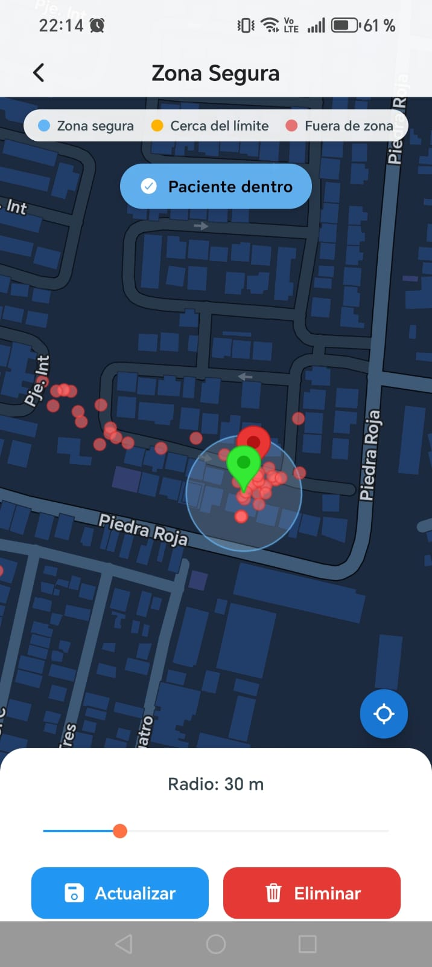

Geocercas y Alertas Críticas
Caso de Prueba CP-003: Flujo de Alerta de Salida.
- Referencia: TSK-306 .
- Escenario:
  - Paciente sale físicamente del radio definido.
  - Verificar recepción de Notificación Push en el dispositivo del Cuidador.
- Criterio de Aceptación: La alerta debe llegar incluso si la app del Cuidador está en segundo plano.
- Resultado: APROBADO.
- Evidencia Adjunta:
  - Fig 3.1: Captura de la notificación "Paciente ha salido de la zona segura".
  - Fig 3.2: Log del Cron Job detectando la salida (Backend) .
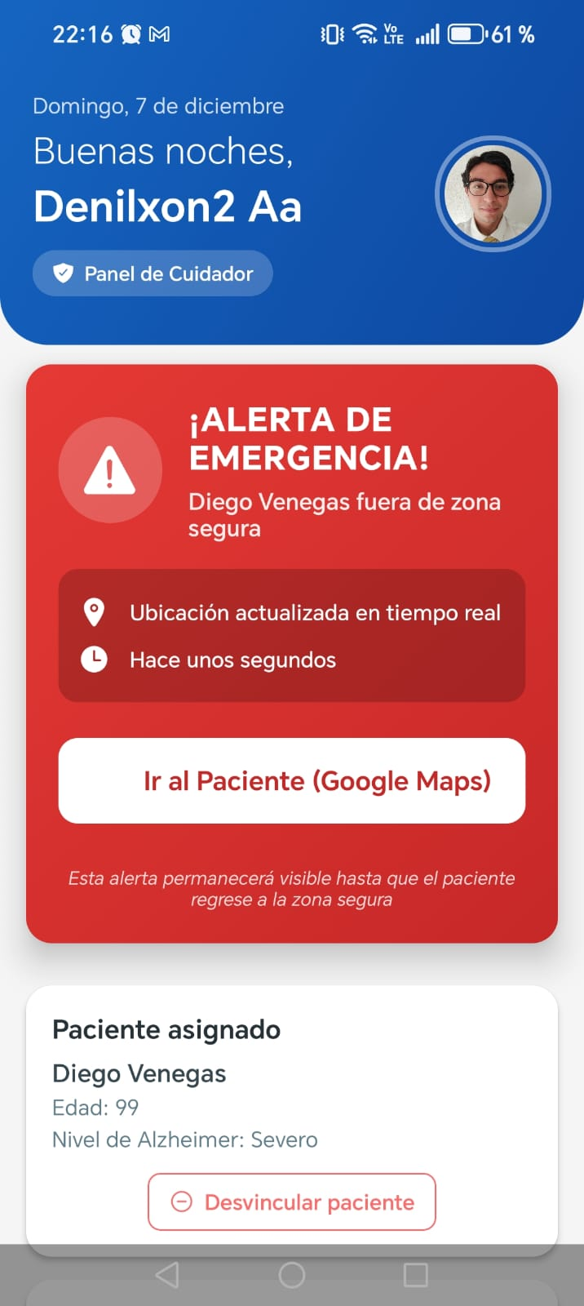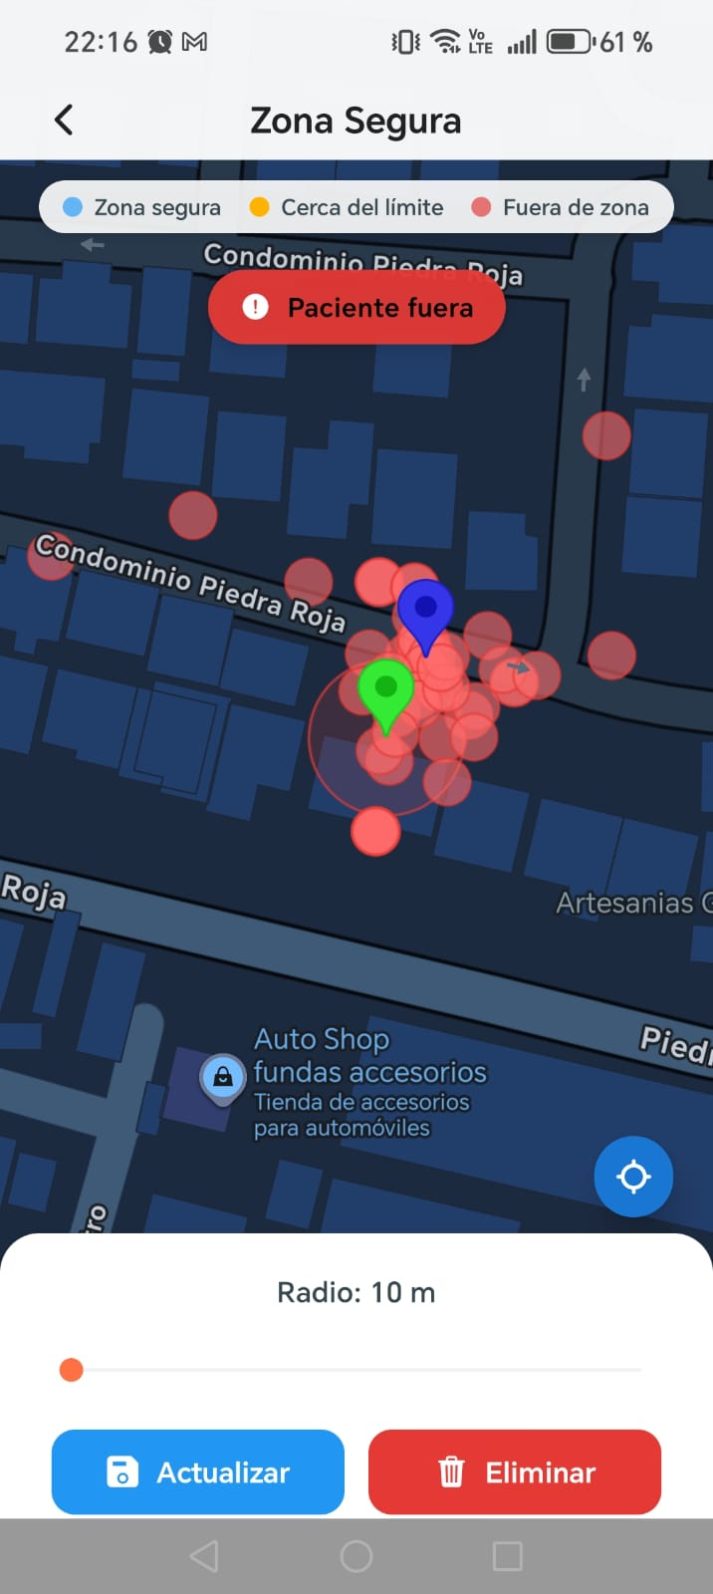

Pruebas de Estrés y Recuperación
Estas pruebas abordan los bugs críticos y optimizaciones finales.

Caso de Prueba CP-005: Persistencia del Servicio GPS
- Referencia: BUG-101, TSK-502 .
- Objetivo: Verificar que el GPS no muere si se cierra la app.
- Pasos:
  - Forzar cierre de la App Paciente.
  - Reiniciar dispositivo.
  - Verificar si se sigue enviando ubicación.
- Resultado: APROBADO .

Caso de Prueba CP-006: Latencia y Estrés de Alertas
- Referencia: BUG-102, TSK-504 .
- Objetivo: Medir tiempo de respuesta del servidor.
- Pasos: Simular 10 movimientos rápidos fuera de la zona en 1 minuto.
- Resultado: APROBADO

Caso de Prueba CP-007: Consumo de Batería
- Referencia: OPT-101, TSK-505 .
- Objetivo: Validar ahorro de energía.
- Pasos: Dejar el dispositivo inmóvil por 1 hora.
- Resultado: APROBADO.

5. Resumen de Defectos (Bugs) Gestionados

ID Bug | Descripción | Severidad | Estado Final | Validación QA
BUG-101 | GPS deja de reportar al cerrar App (Android) | Crítica | Corregido | TSK-502 (Pasó)
BUG-102 | Alerta de Geocerca con 10 min de retraso | Alta | Corregido | TSK-504 (Pasó)

6. Conclusión Final del QA

El plan de pruebas ha sido ejecutado en su totalidad, cubriendo el 100% de las tareas de QA especificadas en el Sprint Backlog (TSK-103 a TSK-506). El sistema cumple con los criterios de aceptación para el MVP y las métricas de seguridad definidas en la Visión del Proyecto.

